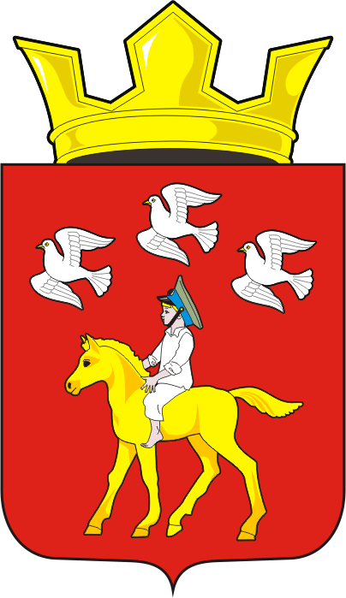
СОВЕТ ДЕПУТАТОВ муниципального образования
ЧЕРКАСский сельсовет Саракташского района
оренбургской области третий созыв
Р Е Ш Е Н И Е
Тридцать первого заседания Совета депутатов Черкасского сельсовета третьего созыва

№ 159 с. Черкассы от 28 января 2019 года

О внесение изменений в решения Совета депутатов Черкасского сельсовета Саракташского района Оренбургской области.

Руководствуясь Федеральным законом от 06.10.2003 № 131-ФЗ «Об общих принципах организации местного самоуправления в Российской Федерации», Законом Оренбургской области от 21.02.1996 «Об организации местного самоуправления в Оренбургской области», Уставом Черкасского сельсовета Саракташского района Оренбургской области,

Совет депутатов муниципального образования Черкасский сельсовет

РЕШИЛ:

1. Решение Совета депутатов муниципального образования Черкасский сельсовет Саракташского района Оренбургской области от 27.06.2012 №67 «Об утверждении Правил использования водных объектов общего пользования для личных и бытовых нужд и информирование населения об ограничениях использования таких водных объектов» отменить как принятое за пределами полномочий.
2. Внести в «Положение об осуществлении полномочий собственника водных объектов и информировании населения об ограничениях их использования на территории муниципального образования Черкасский сельсовет Саракташского района Оренбургской области»», утвержденное решением Совета депутатов муниципального образования Черкасский сельсовет Саракташского района Оренбургской области от 20.11.2007 №112 следующие изменения:
1) Дополнить положение пунктами 4, 5 следующего содержания:
«4. Ограничения использования водных объектов общего пользования для личных и бытовых нужд, включая обеспечение свободного доступа граждан к водным объектам общего пользования и их береговым полосам, на территории муниципального образования устанавливаются администрацией муниципального образования Черкасский сельсовет.
5. Информирование населения об ограничениях, указанных в пункте 4. настоящего Положения, осуществляется администрацией муниципального образования Черкасский сельсовет:
а) через средства массовой информации (периодические печатные издания, телеканалы, радиоканалы), посредством сети Интернет (на официальном сайте администрации муниципального образования);
б) путем установления специальных информационных знаков и предупредительных щитов».

2) Пункт 4 считать соответственно пунктом 6.

3. Контроль за исполнением данного решения возложить на главу муниципального образования Черкасский сельсовет.

4. Настоящее решение вступает в силу со дня подписания, подлежит обнародованию и размещению на официальном сайте администрации муниципального образования Черкасский сельсовет Саракташского района Оренбургской области в сети «Интернет».

Председатель Совета депутатов,
Глава муниципального образования Т.В. Кучугурова

Разослано: прокуратуре района, Государственно-правовое управление аппарата Губернатора и Правительства Оренбургской области, в дело.

